La Brújula Salud

Encuesta bimestral de monitoreo de indicadores y percepción del Sistema de Salud Chileno.

Instituto de Políticas Públicas en Salud, Universidad San Sebastián

INSTITUTO DE POLITICAS PÚBLICAS DE SALUD (IPSUSS)

UNIVERSIDAD SAN SEBASTIAN

**LA BRÚJULA SALUD**

Resultados Primera Encuesta Nacional Bimestral

Monitoreo de indicadores y percepción del Sistema de Salud Chileno (agosto 2015)

**Coordinación general de la publicación**

Instituto de Políticas Públicas de Salud, Universidad San Sebastián

**Responsable técnico de la Encuesta**

Centro de Estudios, Universidad San Sebastián

**Comité Académico**

Jaime Mañalich

María Ines Romero

María José Monsalves

Macarena Valdés

**Equipo técnico**

Fabián Riquelme

Nicolás Barrios

**Edición**

Agosto de 2015

Contenido

Presentación 4

Prólogo 5

Equipo La Brújula Salud 6

Antecedentes generales 8

Metodología de la encuesta 9

Caracterización de la muestra 10

Indicadores y percepción de la atención de salud 12

Indicadores de espera de la atención de salud 23

Conclusiones 27

Referencias bibliográficas 28

# Presentación

La relevancia de un registro sistemático del funcionamiento del Sistema de Salud Chileno

**María José Monsalves**

*DIRECTORA INVESTIGACIÓN INSTITUTO DE POLÍTICAS PÚBLICAS EN SALUD*

*UNIVERSIDAD SAN SEBASTIAN*

El Sistema de Salud Chileno ha sufrido importantes reformas en los últimos años, con miras a mejorar la equidad en salud de la población. Muchas de estas reformas han impactado profundamente en el acceso, utilización y continuidad de la atención en salud, principalmente en las patologías más prevalentes y con mayor carga de enfermedad. No obstante, la naturaleza mixta de nuestro sistema de salud se relaciona con frecuencia a la generación de brechas entre lo público y lo privado, constituyéndose como inequidades en salud. Durante los últimos años hemos sido testigos del interés social y el cuestionamiento que estas generan en la sociedad civil.

Desde una mirada de Salud Pública, la relevancia de estimar indicadores que permitan medir rendimiento y resolutividad de los sistemas de salud en forma periódica radica no sólo en la posibilidad de monitorear constantemente el sistema, sino en la factibilidad de contar con una herramienta para la toma de decisiones en salud. Se debe considerar el entorno siempre cambiante de las necesidades y demandas, que se traduce en que nunca en realidad se alcance un equilibrio estable.

Los sistemas de salud no ofrecen espontáneamente respuestas a estos cambios, ni hacen uso eficiente de los recursos por sí solos, sino que requieren de una intencionalidad y dirección fuerte que oriente la maquinaria de salud a la resolución de los problemas actuales de la población.

Debido a que los sistemas de salud están sujetos a poderosas fuerzas e influencias que a menudo limitan la formulación de políticas y reformas racionales, se requiere enfatizar en la necesidad de realizarlas sobre un análisis y reflexión crítica de los escenarios epidemiológicos y políticos, integrando además las preferencias sociales.

Mantener los sistemas de salud alineados con los aspectos señalados requiere un fuerte sentido de la orientación, es por esto que **La Brújula Salud** espera ser una herramienta que permita a los tomadores de decisión, investigadores y académicos del sector contar con un registro sistemático del funcionamiento del Sistema de Salud Chileno, a fin de proporcionar servicios que produzcan resultados y reducción de brechas de inequidad en la salud en nuestro país

# Prólogo

La importancia del monitoreo de indicadores y percepción del Sistema de Salud Chileno

**Jaime Mañalich**

*DIRECTOR INSTITUTO DE POLÍTICAS PÚBLICAS EN SALUD*

*UNIVERSIDAD SAN SEBASTIAN*

Enriquecer la “cosa pública” es un deber ciudadano. Como todo organismo vivo, las comunidades humanas se enfrentan a constantes desafíos, que requieren ser vistos logrando el difícil equilibrio entre la autonomía de las personas y el bien común. Hay un proceso continuo de formulación de políticas públicas, que parte por la definición acuciosa de un problema, la propuesta de soluciones, la decisión de implementación, la evaluación de los efectos y la redefinición del problema. Desde una mirada socio-evolutivo, las diferentes necesidades de la comunidad y sus respectivas soluciones enfrentan un proceso de selección artificial, cuyo costo de oportunidad es la acción que deja de realizarse en mérito de la que sí es tomada.

Este proceso es complejo, lleno de trampas e intereses, y no exento de riesgos. Dejar de hacer algo porque así se ha hecho por años, o porque esta es la forma en que se ha hecho, genera trauma y conflictos de difícil solución. Asimismo, una ciudadanía crecientemente empoderada trata de poner de relieve aquellos aspectos que son de su interés, y que convocan más movilización social. Así, no es raro que las demandas sanitarias cedan paso a las de educación, seguridad, renta; simplemente porque en general, los enfermos no marchan.

Quienes estén involucrados en políticas de salud, enfrentan entonces un doble desafío: poner de relieve aquellos temas que afectan a millones que no tienen voz, y proponer e implementar las acciones más eficientes para los más débiles y enfermos. La arena de la política es ruidosa, y es fácil desviar el timón de lo central: el servicio a la salud como imperativo moral e inversión en capital humano. Quienes tomen el camino de la cosa pública en salud deben buscar permanente evidencias, datos, informes, para no equivocar. Y un aspecto esencial, que no se resuelve mediante la aplicación de una fórmula utilitarista, es la opinión y preferencias de la ciudadanía, de aquellos que serán el objeto de la política en implementación.

**La** **Brújula Salud** es una fuente de información periódica, que busca ayudar relevando opiniones, inquietudes y opciones de los ciudadanos. Ellos buscan dejar de ser pacientes que simplemente esperan que alguien haga algo por ellos, para transformarse en agentes, que contribuyen a su propio bienestar y salud. Con libertad, con autonomía, con información.

# 

# Equipo La Brújula Salud

**COMITÉ ACADÉMICO**

**Jaime Mañalich**

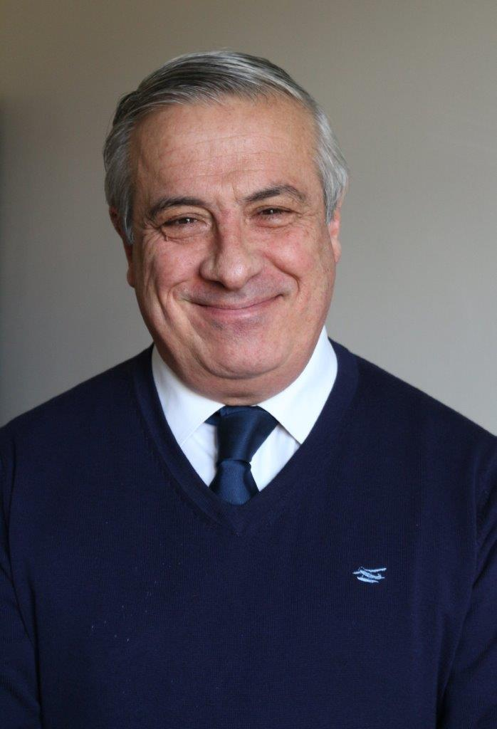

*DIRECTOR INSTITUTO DE POLÍTICAS PÚBLICAS EN SALUD*

*UNIVERSIDAD SAN SEBASTIAN*

Médico Cirujano, Universidad de Chile.

MSc Clinical Epidemiology, McMaster University, Canadá.

Fellow del American College of Physicians.

Ex Ministro de Salud de Chile 2010 - 2014.

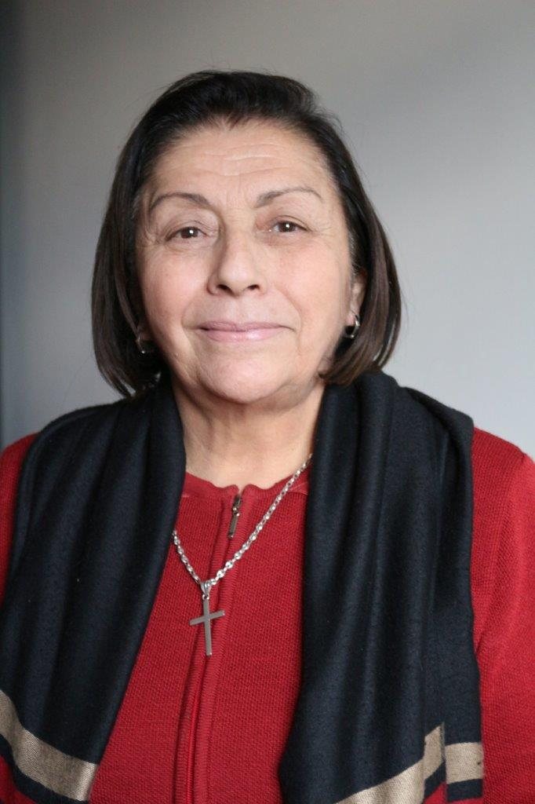

**María Inés Romero**

*SUBDIRECTORA INSTITUTO DE POLÍTICAS PÚBLICAS EN SALUD*

*UNIVERSIDAD SAN SEBASTIAN*

Médico Cirujano, Universidad de Chile.

Especialista en Pediatría y Salud Pública, Universidad de Chile.

Magíster en Salud Pública, Universidad de Harvard.

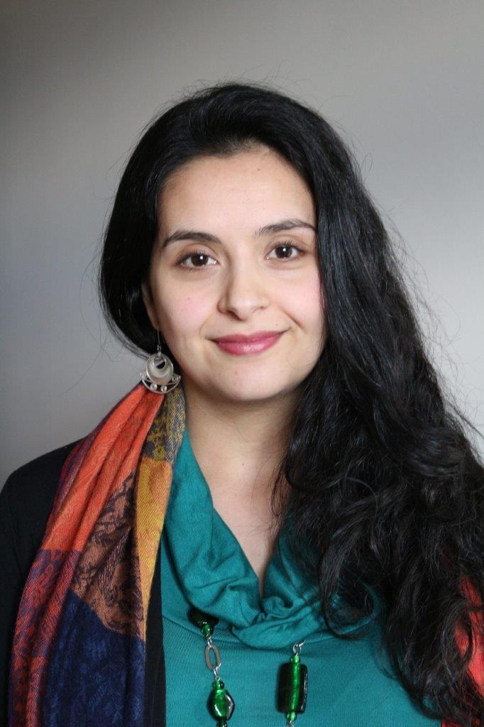

**María José Monsalves**

*DIRECTORA INVESTIGACIÓN INSTITUTO DE POLÍTICAS PÚBLICAS EN SALUD UNIVERSIDAD SAN SEBASTIAN*

Cirujano Dentista, Universidad de la Frontera.

Magíster en Epidemiología Clínica, Universidad de la Frontera.

Doctorando en Salud Pública, Universidad de Chile.

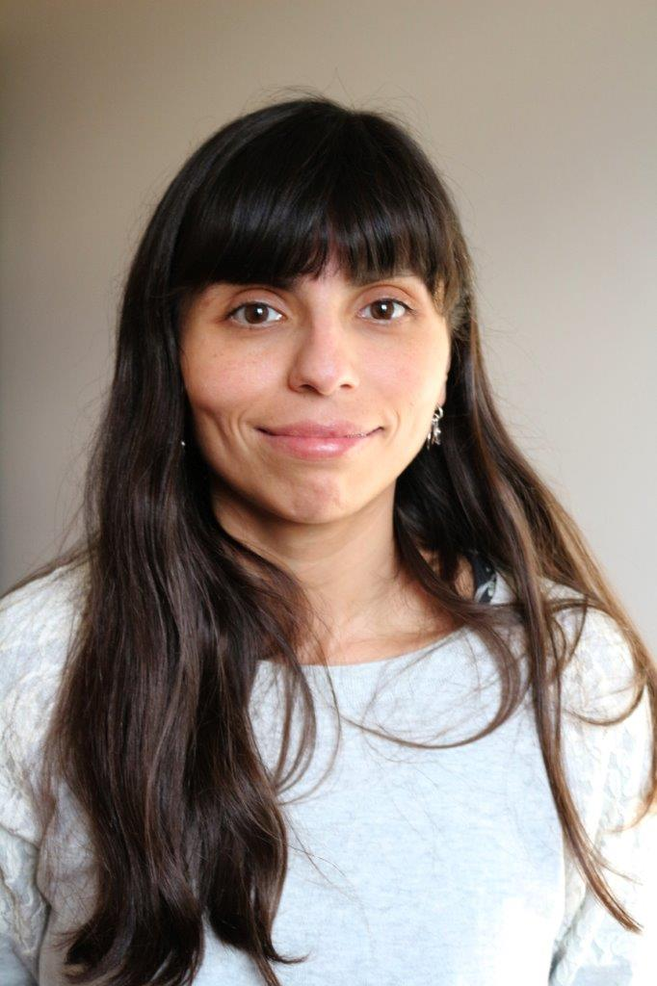

**Macarena Valdés**

*INVESTIGADORA INSTITUTO DE POLÍTICAS PÚBLICAS EN SALUD*

*UNIVERSIDAD SAN SEBASTIAN*

Tecnólogo Médico, Universidad de Talca.

Magíster Dirección y Gestión de la Salud, Universidad Mayor.

Doctorando en Salud Pública, Universidad de Chile.

**EQUIPO TÉCNICO**

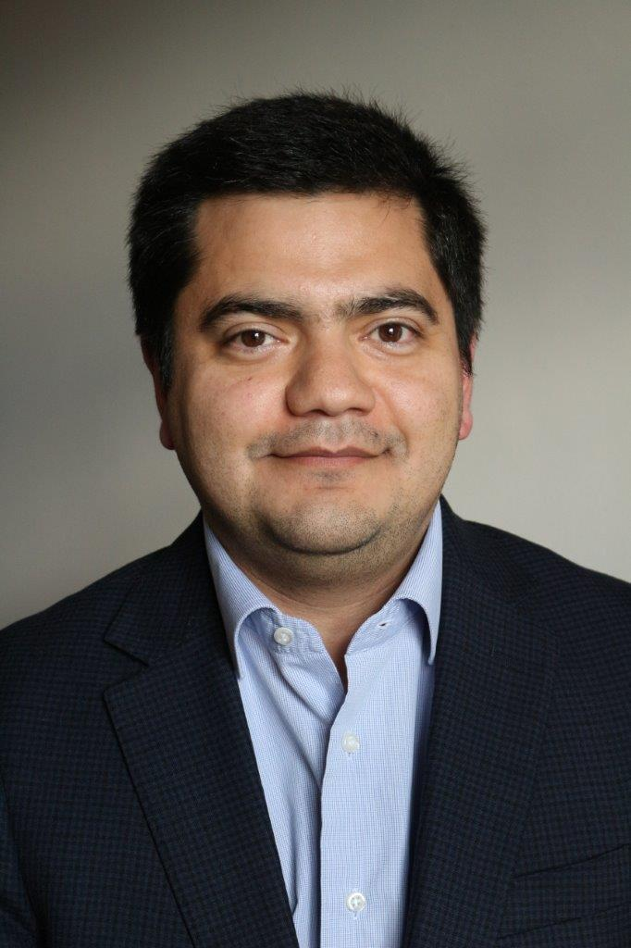

**Fabián Riquelme**

*DIRECTOR NACIONAL DEL CENTRO DE ESTUDIOS, UNIVERSIDAD SAN SEBASTIAN*

Ingeniero en Administración de Empresas, Universidad de Los Lagos

**Nicolás Barrios**

*ANALISTA DEL CENTRO DE ESTUDIOS, UNIVERSIDAD SAN SEBASTIAN*

Ingeniero en Control de Gestión, Universidad Diego Portales

**EQUIPO EDICIÓN Y DIAGRAMACIÓN**

**Elisa Eguiguren**

*DISEÑADORA GRÁFICA, INSTITUTO DE POLÍTICAS PÚBLICAS EN SALUD*

*UNIVERSIDAD SAN SEBASTIAN*

# Antecedentes generales

El sistema de salud chileno corresponde a un sistema mixto, ya que consta de dos sectores, público y privado. El sector o subsector público cubre a través del Seguro FONASA al 80% de la población. A su vez, el Sistema Nacional de Servicios de Salud (SNSS) y su red de Servicios de Salud Regionales, ya sea públicos o privados en convenio, y el Sistema Municipal de Atención Primaria, cubren alrededor de 70% de la población nacional. Un 3% adicional está cubierto por los Servicios de Salud de las Fuerzas Armadas y el 7% restante son trabajadores independientes que no cotizan al FONASA. [1]

El sector privado está constituido por las Instituciones de Salud Previsional (ISAPREs), que cubren aproximadamente a 17,5% de la población y proveen servicios a través de instalaciones tanto privadas como públicas. Un reducido sector de la población paga la totalidad de la atención a la salud directamente de su bolsillo.[1]

El Sistema de Salud Chileno ha sufrido múltiples y constantes reformas en los últimos años, con miras a la equidad en salud y a las demandas originadas por el cambio epidemiológico.[2–6] La Organización Mundial de la Salud (OMS) ha propuesto puntos claves para un buen funcionamiento de los sistemas de salud, con el fin de responder de manera equilibrada a las necesidades y expectativas de la población:

* Mejorar el estado de salud de las personas, familias y comunidades.
* Defender a la población contra lo que amenaza su salud.
* Proteger a las personas contra las consecuencias financieras de una mala salud.
* Proporcionar acceso equitativo a la atención centrada en las personas.
* Hacer posible que las personas participen en las decisiones que afectan a su sistema de salud y su salud. [7]

En Chile no existe un levantamiento de información permanente y periódico en relación a indicadores asociados al funcionamiento del Sistema de Salud. Por lo que no es posible analizar tendencias y contingencias en relación al tema, a pesar de su relevancia en el sector salud y en las preferencias sociales de la población chilena.

**La Brújula Salud es una encuesta bimestral de monitoreo de indicadores y percepción del Sistema de Salud Chileno,** que tiene como objetivo levantar información útil para conocer y evaluar la entrega de estos servicios, con miras a reducir las desigualdades en salud y las falencias del Sistema.

En esta edición **La Brújula Salud aborda indicadores en relación al acceso equitativo a la atención centrada en las personas** (según lo propuesto por la OMS), enfocado en el acceso a la atención y listas de espera.

# Metodología de la encuesta

Para la realización de esta encuesta se realizó un estudio de corte trasversal con aplicación de encuestas telefónicas a teléfonos móviles, durante el mes de julio del año 2015.

La población objetivo correspondió a personas mayores de 15 años. El universo de la muestra estuvo constituido hombres y mujeres de 15 o más años de edad, con acceso a teléfono celular en las 15 regiones del país. El marco muestral desde donde se obtuvo la muestra estuvo conformado por la lista de usuarios registrados en el Centro de Estudios, de la Universidad San Sebastián que cumpliesen los criterios de selección de edad.

Para la estimación del tamaño muestral se consideró como variable indicadora la prevalencia de portación de celulares, utilizando un muestreo por cuotas. El uso del celular es masivo y transversal en nuestro país, con la penetración más alta de Latinoamérica, con 24,1 millones de equipos activos. Es decir, 1,38 unidades por habitante[8].

Se estimó un tamaño de muestra mínimo de 1526 participantes, el que sobreestimado en un 4% atribuibles pérdidas, fue de 1587 personas. Éste número de participantes fue alcanzado mediante cuotas regionales. No obstante, el alcance de las estimaciones basadas en esta encuesta, es nacional. El error fue del 4% con un 95% de confianza. Para asegurar este punto, se revisó que la muestra reunida tuviese la misma proporción de individuos por tipos de seguros de salud que la población chilena, variable de interés para medir el fenómeno de acceso a atención en salud, objetivo de esta edición del La Brújula Salud.

Se creó un instrumento para recolección de datos (Anexo 1) compuesta por un módulo de caracterización socio-demográfica de los encuestados y un segundo módulo para el levantamiento de indicadores y percepción en relación a la atención de salud.

En el módulo de caracterización socio-demográfica se consideró edad, sexo, seguro de salud, nivel educacional y ocupación del sostenedor del hogar. Con las dos últimas variables se construyó la posición socioeconómica, en base a la Matriz de clasificación socioeconómica Esomark[9].

En el módulo de indicadores y percepción en relación a la atención de salud, se consideraron las variables atención en los últimos seis meses, lugar en que recibió la atención, derivación de la atención, satisfacción con la información recibida, conocimiento del profesional derivado, valoración de la consulta mediante una escala de 1 a 7, caracterización de las listas de espera.

Para el análisis se revisó univaridamente cada una de las variables incluidas, luego se realizaron cruces considerando las variables de interés seguro de salud, posición socioeconómica y nivel educacional. Los análisis estadísticos se realizaron con el Software Stata 13.0.

# Caracterización de la muestra

Distribución de la muestra según sexo, edad, seguro de salud, nivel educacional y posición socioeconómica

De un total de 1593 personas encuestadas a nivel nacional, un 71,7% fueron mujeres y un 28,3% fueron hombres. El promedio de edad para la muestra fue de 53,17 (DS 18,8), con un rango entre 15 y 96 años.

**Gráfico 1.- Distribución de la muestra según seguro de salud**

Base: La Brújula Salud, Encuesta Nacional Bimestral (agosto 2015)

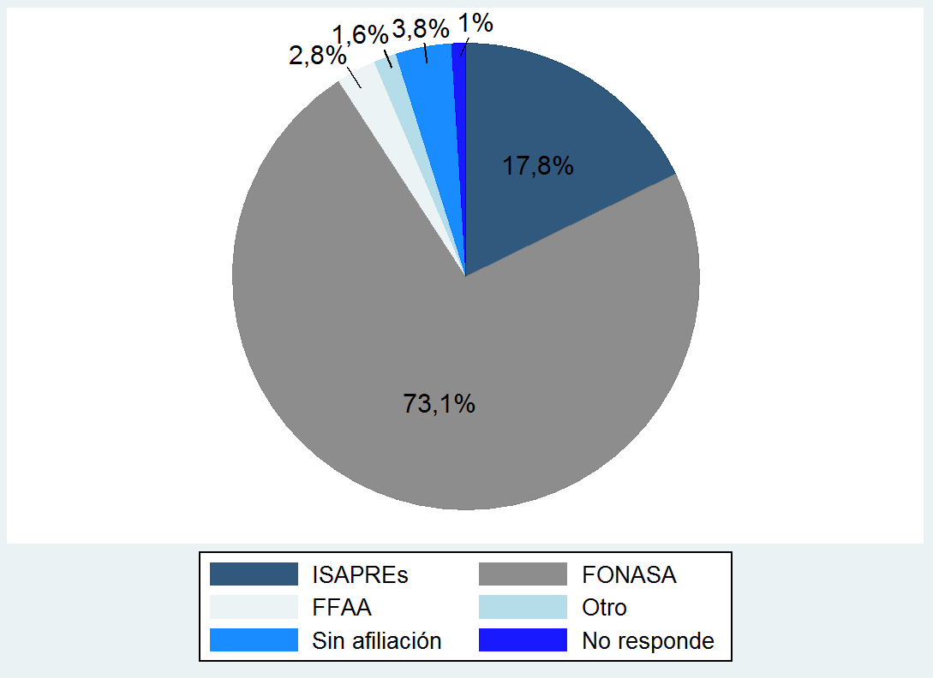

**Gráfico 2.- Distribución de la muestra según seguro de salud, ISAPREs, FONASA y otros**

Base: La Brújula Salud, Encuesta Nacional Bimestral (agosto 2015)

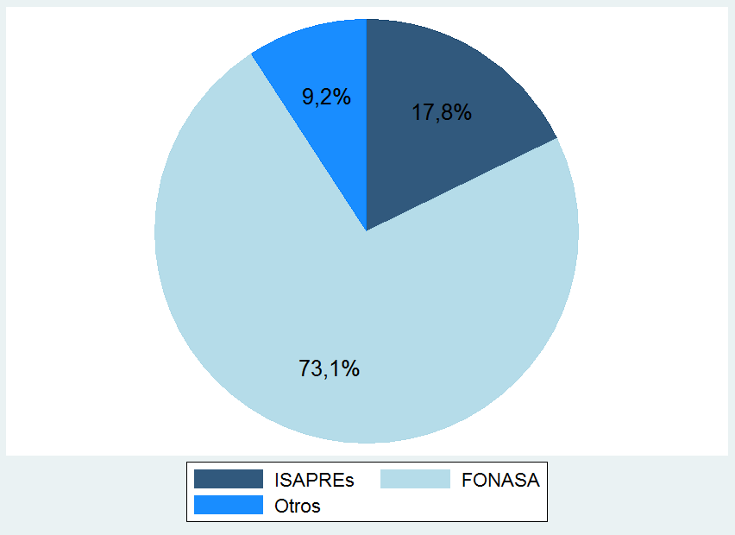

La distribución por seguro de salud de la muestra **coincide con la realidad nacional y lo reportado en otros estudios**. [1]

**Gráfico 3.- Distribución de la muestra según nivel educacional**

Base: La Brújula Salud, Encuesta Nacional Bimestral (agosto 2015)

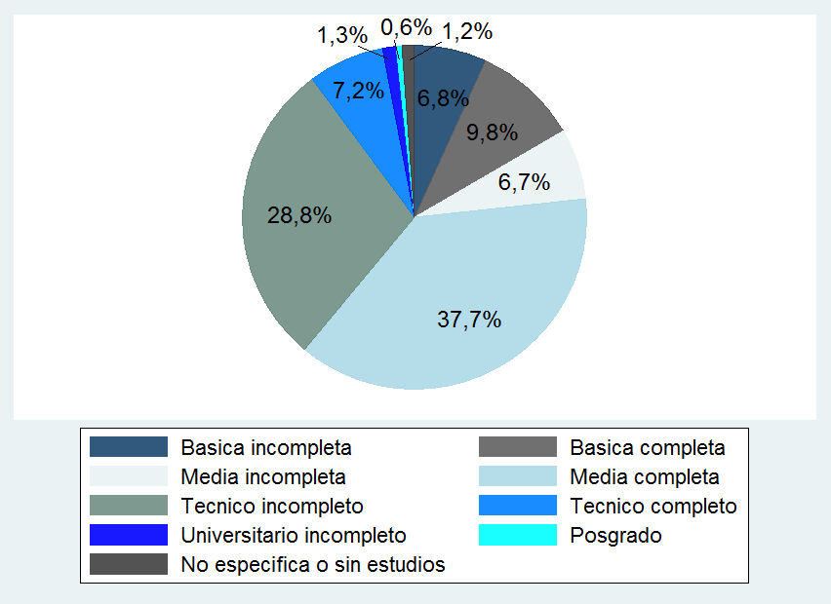

**Gráfico 4.- Distribución de la muestra según posición socioeconómica**

Base: La Brújula Salud, Encuesta Nacional Bimestral (agosto 2015)

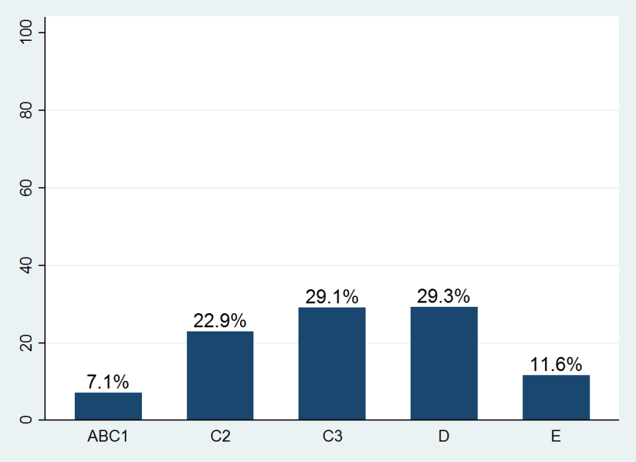

# Indicadores y percepción de la atención de salud

Frecuencia de atención, derivación y percepción del servicio

**Gráfico 6.- Utilización de atención médica en los últimos 6 meses**

Base: La Brújula Salud, Encuesta Nacional Mensual (agosto 2015)

***En los últimos 6 meses ¿asistió a consulta médica?***

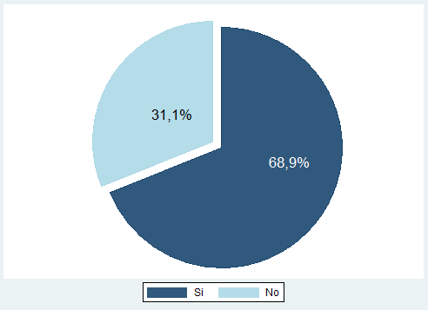

De 1556 personas encuestadas un 68,9% asistió a una consulta médica en los últimos 6 meses (n=1.072).

**Gráfico 7.- Utilización de atención médica en los últimos 6 meses, según seguro de salud**

Base: La Brújula Salud, Primera Encuesta Nacional Mensual (agosto 2015)

***En los últimos 6 meses ¿asistió a consulta médica?***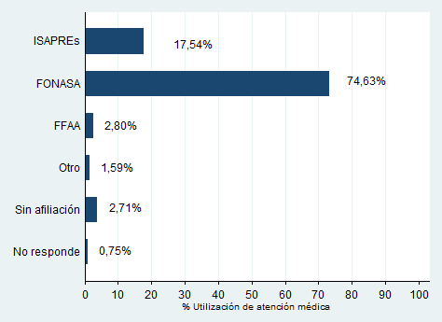

Los usuarios de los diversos sistemas no difieren en su demanda de consultas médicas, siendo similar la distribución de solicitudes a la composición de la muestra según previsión.

**Gráfico 8.- Utilización de atención médica en los últimos 6 meses en FONASA e ISAPREs**

Base: La Brújula Salud, Encuesta Nacional Mensual (agosto 2015)

***En los últimos 6 meses ¿asistió a consulta médica?***

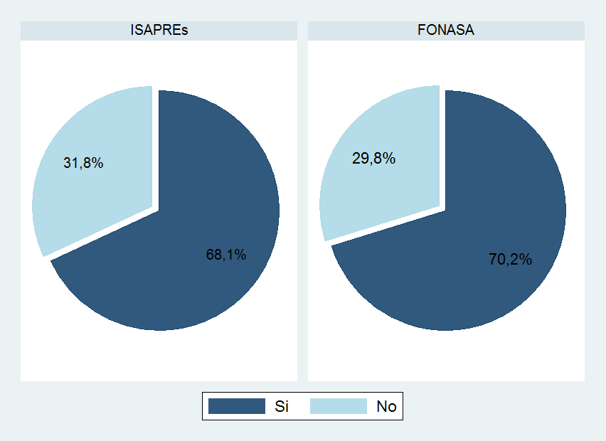

No se observan diferencias entre el requerimiento de consultas entre beneficiarios Isapre vs Fonasa.

**Gráfico 9.- Porcentaje de atendidos del total de asistentes a consulta médica**

Base: La Brújula Salud, Encuesta Nacional Mensual (agosto 2015)

***Dado que asistió a una consulta médica en los últimos 6 meses ¿Fue atendido?***

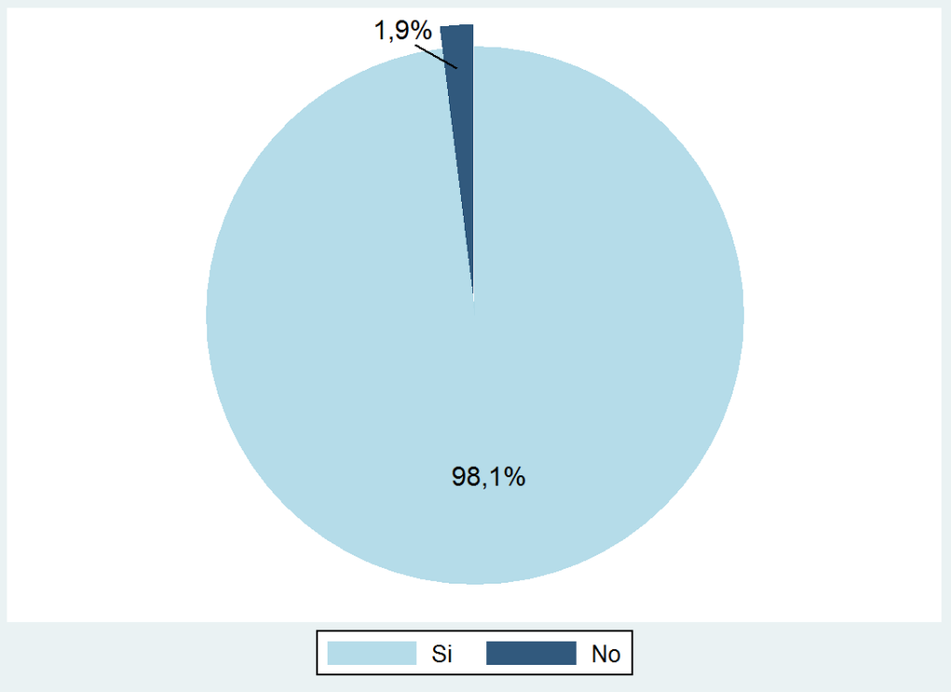

**Distribución de seguro de salud de los encuestados no atendidos**

Del total de encuestados que asistieron a una consulta médica (n=1072), **un 98,1% fue atendido (n=1051/1072)**.

**Gráfico 10.- Afiliación previsional de salud de los que NO fueron atendidos.**

Base: La Brújula Salud, Encuesta Nacional Mensual (agosto 2015)

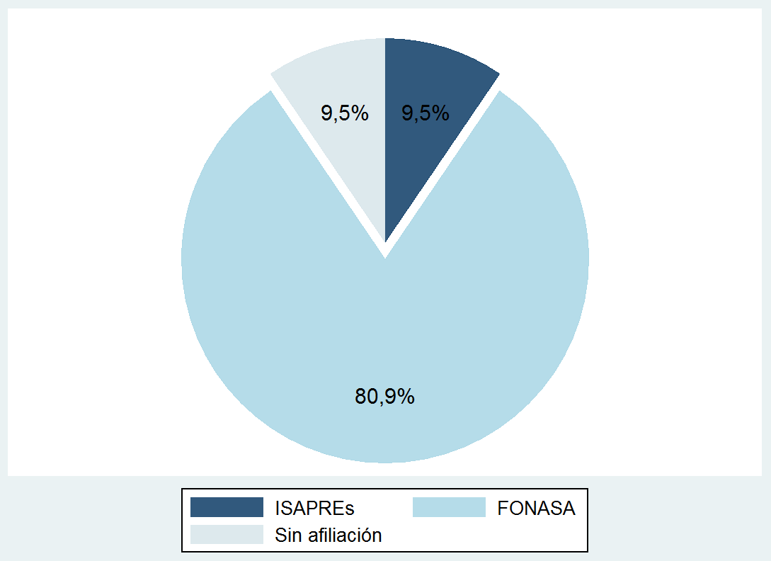

De los que no fueron atendidos un 80,9% fueron usuarios de FONASA (n=17/21).

**Gráfico 11.- Establecimiento de salud en que se realizó la atención médica** Base: La Brújula Salud, Encuesta Nacional Mensual (agosto 2015)

***Dado que asistió a una consulta médica en los últimos 6 meses ¿Dónde asistió?***

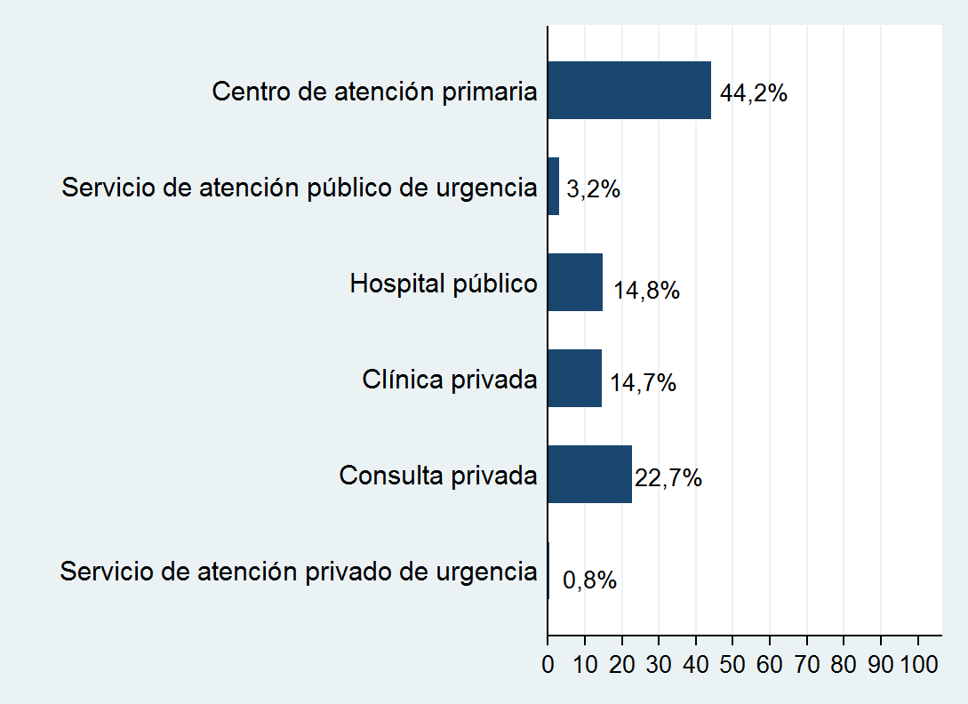

Un **44,2% se atendió en un centro de atención primaria de salud**, siendo estos consultorios o CESFAM.

**Gráfico 12.- Sector de salud en que se realizó la atención médica**

Base: La Brújula Salud, Encuesta Nacional Mensual (agosto 2015)

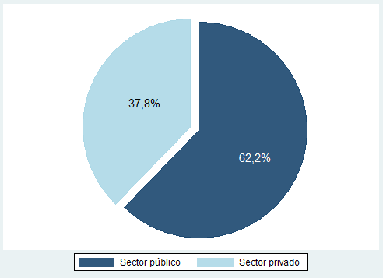

Por lo tanto, **un 62% se atendió en el sector público de salud** (n=667/1072).

**Gráfico 13.- Lugar de atención médica de encuestados beneficiarios de FONASA**

Base: La Brújula Salud, Encuesta Nacional Mensual (agosto 2015)

***Dado que asistió a una consulta médica en los últimos 6 meses ¿Dónde asistió?***

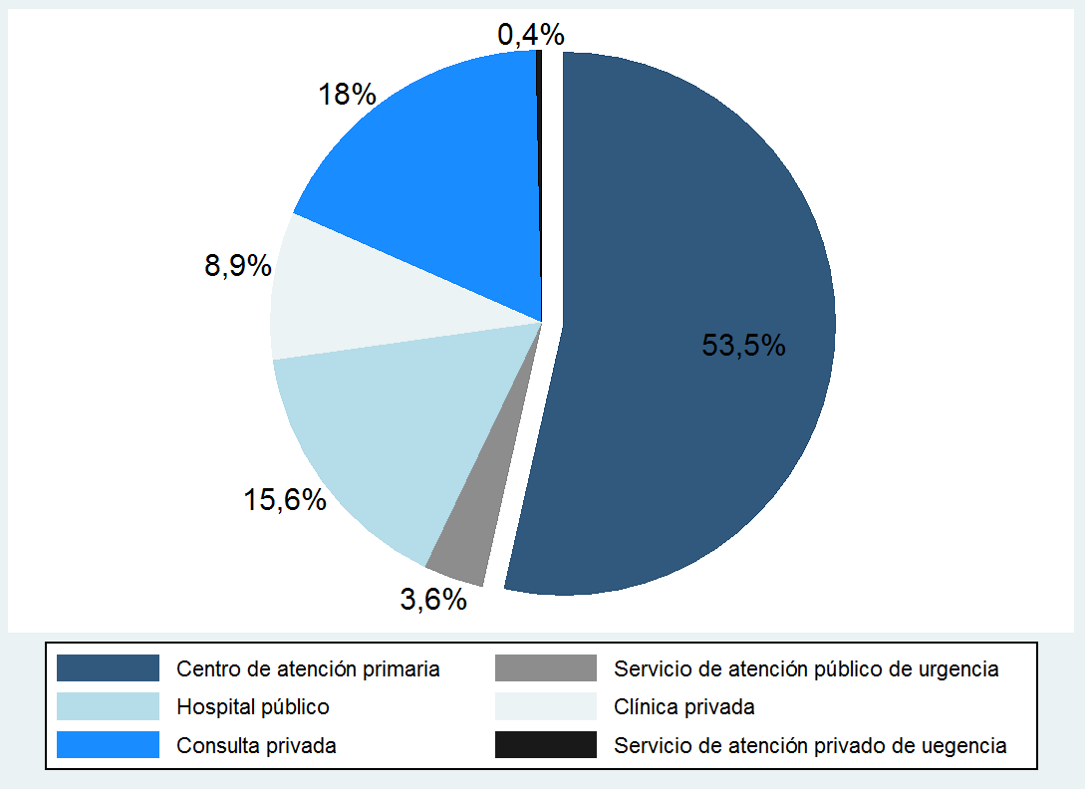

Los usuarios FONASA se atienden mayoritariamente en consultorios, sin embargo un **26,9% se atiende en el sector privado** (18% en consulta privada y 8,9% en clínica privada).

**Gráfico 14.- Distribución por seguro de salud de encuestados derivados**

Base: La Brújula Salud, Encuesta Nacional Mensual (agosto 2015)

***¿Fue derivado a otro médico?***

***Porcentaje SI***

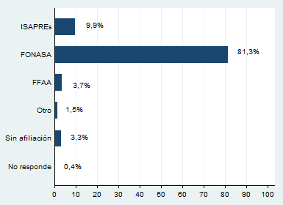

**Un 25,7% de los pacientes atendidos fueron derivados (n=272/1057)**, siendo mayoritariamente usuarios de FONASA (81,3%).

**Gráfico 15.- Frecuencia de derivación de encuestados asegurados en FONASA vs. ISAPREs**

Base: La Brújula Salud, Encuesta Nacional Mensual (agosto 2015)

***¿Fue derivado a otro médico?***



La probabilidad de ser derivado a otro médico es **2 veces mayor en los usuarios FONASA que en los usuarios de ISAPREs (p<0,05)**.

**Gráfico 16.- Establecimiento de salud al que fue derivado**

Base: La Brújula Salud, Encuesta Nacional Mensual (agosto 2015)

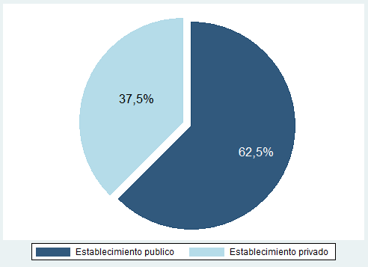

Además, un 63,2% indicó que el doctor al que fue derivado conocía de su caso.

Del total de pacientes derivados un 62,5% (n=170/272) fue a un establecimiento de atención de salud del sector público. **La mayoría (77,9%) de los encuestados se sintió conforme con la información entregada cuando fue derivado a otro médico.**

**Tabla 1.- Percepción de satisfacción con la atención en salud recibida, según seguro de salud**

Base: La Brújula Salud, Encuesta Nacional Mensual (agosto 2015)

|  |  |  |
| --- | --- | --- |
| Seguro de salud | Nota promedio | IC 95% |
| ISAPREs | 5,95 | 5,78: 6,12 |
| FONASA | 5,55 | 5,45: 5,65 |
| FFAA | 6,43 | 6,11: 6,75 |
| Otro | 5,82 | 5,02: 6,62 |
| Sin afiliación | 5,39 | 4,80: 5,98 |
| Promedio | **5,65** | **5,57: 5,74** |

Los usuarios que declararon una mejor satisfacción con la atención de salud recibida fueron los relacionados a las Fuerzas Armadas. Se observan diferencias entre en la percepción de los usuarios FONASA e ISAPREs, ya que **la nota promedio de los usuarios de FONASA fue inferior a la nota más baja estimada para el grupo ISAPREs (5,55 v/s 5,78).**

**Tabla 2.- Percepción de satisfacción con la atención en salud recibida, según posición socioeconómica**

Base: La Brújula Salud, Encuesta Nacional Mensual (agosto 2015)

|  |  |  |
| --- | --- | --- |
| Posición socioeconómica | Nota promedio | IC 95% |
| ABC1 | 5,97 | 5,70: 6,23 |
| C2 | 5,85 | 5,69: 6,01 |
| C3 | 5,65 | 5,50: 5,80 |
| D | 5,45 | 5,28: 5,63 |
| E | 5,65 | 5,41: 5,89 |
| Promedio | **5,65** | **5,57: 5,74** |

Los usuarios que declararon una mejor satisfacción con la atención de salud recibida pertenecen al estrato ABC1. **Se observan diferencias entre los grupos de posición socioeconómica y una clara gradiente de reducción de la satisfacción con la atención a medida que se reduce la posición socioeconómica de los encuestados.**

**Tabla 3.- Percepción de satisfacción con la atención en salud recibida, según nivel educacional**

Base: La Brújula Salud, Encuesta Nacional Mensual (agosto 2015)

|  |  |  |
| --- | --- | --- |
| Nivel educacional | Nota promedio | IC 95% |
| Básica incompleta | 5,55 | 5,19: 5,83 |
| Básica completa | 5,55 | 5,28: 5,89 |
| Media incompleta | 5,22 | 4,80: 5,64 |
| Media completa | 5,58 | 5,44: 5,72 |
| Técnico incompleto | 5,94 | 5,81: 6,08 |
| Técnico completo | 5,61 | 5,30: 5,91 |
| Universitario completo | 5,57 | 4,61: 6,05 |
| Posgrado | 6,66 | 5,23: 7,00 |
| No específica o sin estudios | 5,83 | 4,60: 7,00 |
| Promedio | **5,65** | **5,57: 5,74** |

Los usuarios que declararon una mejor satisfacción con la atención de salud recibida tienen un nivel educacional universitario de posgrado. A pesar que no se observa una gradiente de aumento a medida que sube el nivel educacional, **existen claras diferencias entre los grupos extremos (educación básica incompleta y educación universitaria con posgrado).**

# Indicadores de espera de la atención de salud

Listas de espera, derivación y percepción del servicio

**Gráfico 17.- Constitución de lista de espera de atención médica, según seguro de salud**

Base: La Brújula Salud, Encuesta Nacional Mensual (agosto 2015)

***Actualmente ¿Se encuentra en una lista de espera para ser atendido?***

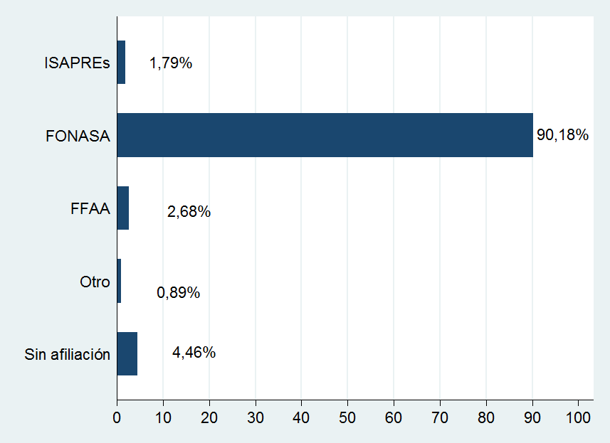

**Gráfico 18.- Lista de espera de atención médica, según previsión**

Base: La Brújula Salud, Encuesta Nacional Mensual (agosto 2015)

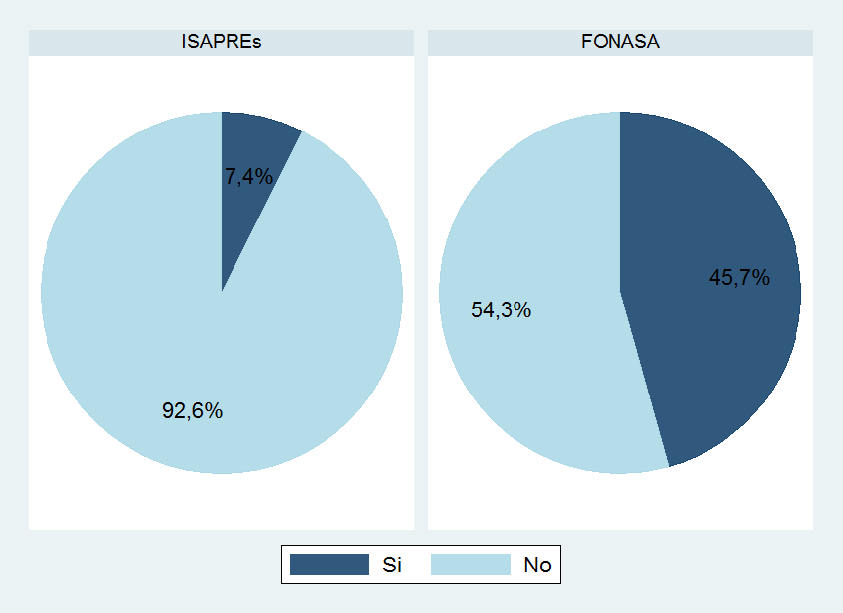

La probabilidad de estar en lista de espera **es 6 veces mayor en los usuarios FONASA que en los usuarios de ISAPREs (p<0,05).**

**Gráfico 19.- Frecuencia de tipo de lista de espera de atención médica**

Base: La Brújula Salud, Encuesta Nacional Mensual (agosto 2015)

***¿En qué lista de espera se encuentra?***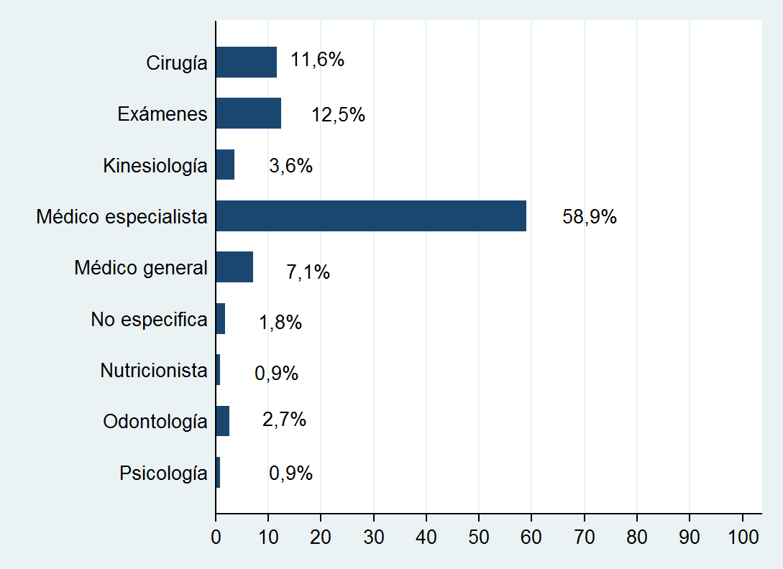

**Gráfico 20.- Tipo de prestaciones en lista de espera de atención médica, según seguro de salud**

Base: La Brújula Salud, Encuesta Nacional Mensual (agosto 2015)

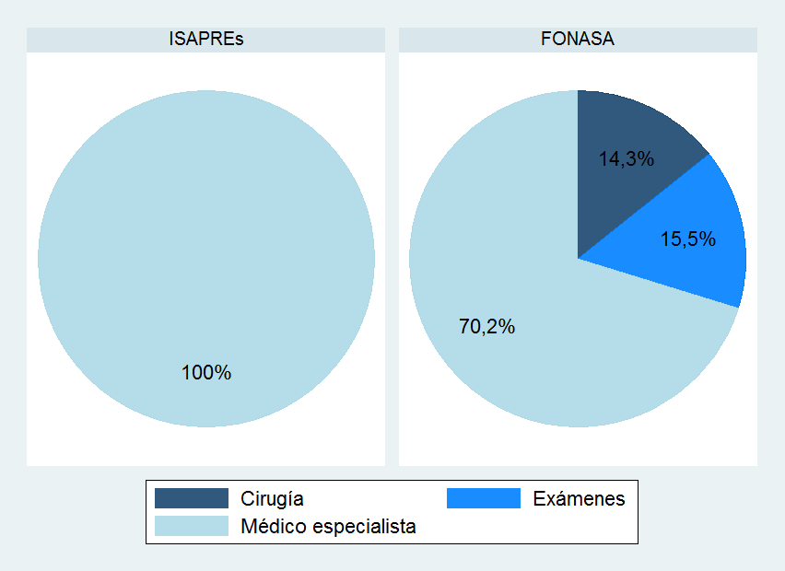

**Gráfico 21.- Tiempo de espera para atención médica**

Base: La Brújula Salud, Encuesta Nacional Mensual (agosto 2015)

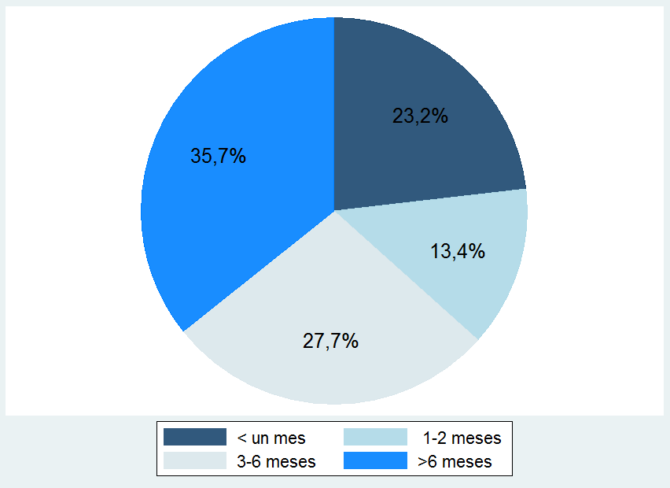

**Gráfico 22.- Tiempo de espera para atención médica, según seguro de salud**

Base: La Brújula Salud, Encuesta Nacional Mensual (agosto 2015)

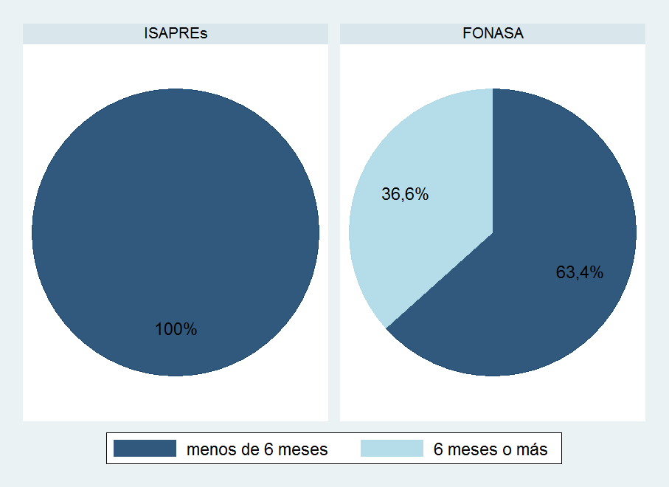

**Gráfico 23.- Percepción de empeoramiento del estado de salud mientras espera atención médica**

Base: La Brújula Salud, Encuesta Nacional Mensual (agosto 2015)

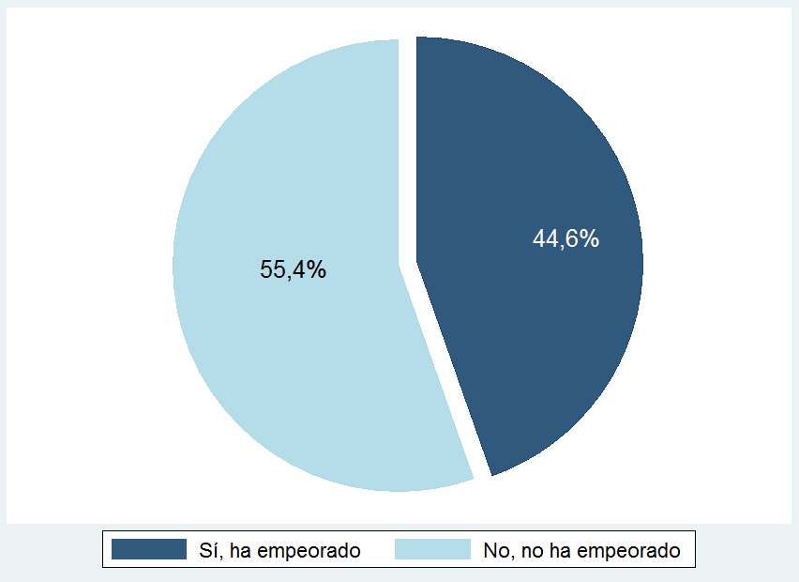

# Conclusiones

En esta edición de **La Brújula Salud** se ha abordado el cuarto punto propuesto por la OMS para evaluar el buen funcionamiento de los sistemas de salud: Proporcionar acceso equitativo a la atención centrada en las personas. Los resultados revelan que existen inequidades en relación al acceso a la atención en salud, los que se observan principalmente entre los usuarios de FONASA e ISAPRES.

Las conclusiones principales de esta edición son:

1. El sistema de salud chileno sigue mostrando altos niveles de inequidad de acceso a la atención de acuerdo al tipo de previsión.
2. La evaluación que hacen las personas de la atención que reciben es buena; pero con una clara y significativa gradiente hacia la baja en relación a mayores niveles de pobreza.
3. El sistema de atención primaria de salud en el sector público muestra bajos niveles de resolutividad, derivando a 1 de cada 4 personas.
4. Los pacientes en espera de atención se concentran entre los beneficiarios de FONASA.
5. La mitad de los pacientes en espera estima que su salud se deteriora por no recibir atención oportuna.

# Referencias bibliográficas

1. Becerril-Montekio V, Reyes JDD, Manuel A. Sistema de salud de Chile. Salud Publica Mex 2011;53(S2):132–43.

2. Arteaga O, Astorga I, Pinto AM. Desigualdades en la provisión de asistencia médica en el sector público de salud en Chile. Cuad Salud Pública 2002;18(4):1053–66.

3. Arteaga Ó, Thollaug S, Nogueira AC, Darras C. Información para la equidad en salud en Chile. Rev Panamerica Salud Pública 2002;11:374–85.

4. Celedón C. Reformas del sector de la salud y participación social. 2000;8.

5. Lenz R. Proceso político de la reforma AUGE de salud en Chile : algunas lecciones para América Latina. Una Mirada desde la Economía Política. 2007.

6. Drago M. La reforma al sistema de salud chileno desde la perspectiva de los derechos humanos. 2006.

7. World Health Organization. Key components of a well functioning health system. 2010.

8. Subsecretaría de Telecomunicaciones Unidad de Estudios y Planificación Estratégica. Informe Series Estadísticas Primer Semestre. 2013.

9. Adimark. El Nivel Socio Económico Esomar. Manual de Aplicación. 2000.

Anexo 1

**Folio N°**

Encuesta Bimestral – INSTITUTO DE POLÍTICAS PÚBLICAS EN SALUD

|  |
| --- |
| Nombre de estudio: La Brújula salud (Agosto 2015) |

Buenos días/tardes, mi nombre es_______ y trabajo para INSTITUTO DE POLÍTICAS PÚBLICAS EN SALUD de la Universidad San Sebastián. Estamos realizando una encuesta relacionada con la salud de las personas. ¿Le podría hacer unas preguntas?

**I. Datos de Clasificación**

|  |  |  |  |  |  |
| --- | --- | --- | --- | --- | --- |
| **Edad Entrevistado** | | | | | |
| **Anote Edad Exacta** |  | 1 | 15 a 19 años | 4 | 35 a 44 años |
| 2 | 20 a 24 años | 5 | 45 a 59 años |
| 3 | 25 a 34 años | 6 | 60 años o mayor |

|  |  |  |
| --- | --- | --- |
| **Sexo** | | **Comuna** |
| 1 | 2 |  |
| Hombre | Mujer |

|  |  |  |
| --- | --- | --- |
| ¿A qué sistema de salud está afiliado? | 1. ISAPRE |  |
| 2. FONASA |
| 3. FFAA |
| 4. Otro |
| 5. Sin Afiliación |
| 6. Ns/Nr |

A continuación le solicitaré me responda unas preguntas relacionadas con el nivel de estudios y actividad que desempeña el jefe de su hogar, esto, con el objeto de clasificar la información con fines estadísticos.

**Encuestador registre textualmente:**

Educación del principal sostenedor del Hogar ______________________________________________

Ocupación o actividad del principal sostenedor del hogar _____________________________________

|  |  |  |
| --- | --- | --- |
| ABC1 | 1 |  |
| C2 | 2 |
| C3 | 3 |
| D | 4 |



**II. PREGUNTAS FILTRO**

**F.1** ¿Usted o alguien de su familia, que vive en su casa, trabaja en alguna de estas actividades?

|  |  |
| --- | --- |
| Agencia de Publicidad | 1 |
| Agencia de Investigación de Mercado | 2 |
| Agencia de Promoción | 3 |
| Agencia de Relaciones Públicas | 4 |
| Marketing | 5 |
| **Si SÍ para alguno>>>>>>>> AGRADECER Y TERMINAR** |  |

**MODULO GENERAL**

1. **Del paciente y la atención**

|  |  |
| --- | --- |
| 1. En los últimos 6 meses, ¿asistió a una consulta médica? |  |
| Sí | 1 |
| No **Pasar a pregunta N° 6** | 2 |
| Ns/Nc **(No nombrar como opción)** | 3 |

|  |  |  |  |  |  |
| --- | --- | --- | --- | --- | --- |
| 2. ¿A dónde asistió? | | | | | |
| 1 | 2 | 3 | 4 | 5 | 6 |
| Consultorio o centro de salud público | Servicio de urgencia público | Hospital | Clínica | Consulta privada | Servicio de Urgencia privado |

|  |  |
| --- | --- |
| 3. ¿Fue atendido? |  |
| Sí | 1 |
| No **Pasar a pregunta N° 6** | 2 |
| Ns/Nc **(No nombrar como opción)** | 3 |

|  |  |  |  |
| --- | --- | --- | --- |
| 4. ¿Fue derivado a otro médico? | |  | |
| Sí | | 1 | |
| No **Pasar a pregunta N° 5** | | 2 | |
| Ns/Nc **(No nombrar como opción)** | | 3 | |
| 4.1. ¿Adónde? | | | |
| 1. Establecimiento público | | 1 | |
| 2. Establecimiento privado | | 2 | |
| 4.2. ¿Se sintió conforme con la información entregada cuando fue derivado/a a otro médico? | |  | |
| Sí | | 1 | |
| No | | 2 | |
| Ns/Nc **(No nombrar como opción)** | | 3 | |
| 4.2. **Solamente aquellos que sí fueron derivados**  El nuevo doctor al que fue derivado, ¿conocía información sobre su caso? |  | |
| Sí | 1 | |
| No | 2 | |
| Ns/Nc **(No nombrar como opción)** | 3 | |

|  |  |  |  |  |  |  |
| --- | --- | --- | --- | --- | --- | --- |
| 5. De una escala de 1 al 7, en donde 7 es mejor y 1 es peor, ¿qué nota le pone a la primera consulta? | | | | | | |
| 1 | 2 | 3 | 4 | 5 | 6 | 7 |
|  |  |  |  |  |  |  |

|  |  |
| --- | --- |
| 6. ¿Se ha quedado usted o alguien de su grupo familiar sin atención médica en los últimos 12 meses a pesar de haberla solicitado? |  |
| Sí | 1 |
| No | 2 |
| No he solicitado hora. | 3 |
| Ns/Nc **(No nombrar como opción)** | 4 |

|  |  |  |
| --- | --- | --- |
| 7. Actualmente, ¿se encuentra en una lista de espera para ser atendido? | | |
| 1. Sí____ ¿Cuál? |  | |
| 2. No | | |
| 7.1 **Solo aquellos que sí están en lista de espera.**  ¿Hace cuánto tiempo espera ser atendido? | |  |
| 1. Menos de un mes | | 1. |
| 2. Entre un mes y dos meses | | 2. |
| 3. Entre 3 meses y seis meses | | 3. |
| 4. Más de seis meses | | 4. |
| 7.2 **Solo aquellos que sí están en lista de espera.**  ¿Su salud ha empeorado en el tiempo de espera? | |  |
| 1. Sí | | 1. |
| 2. No | | 2. |